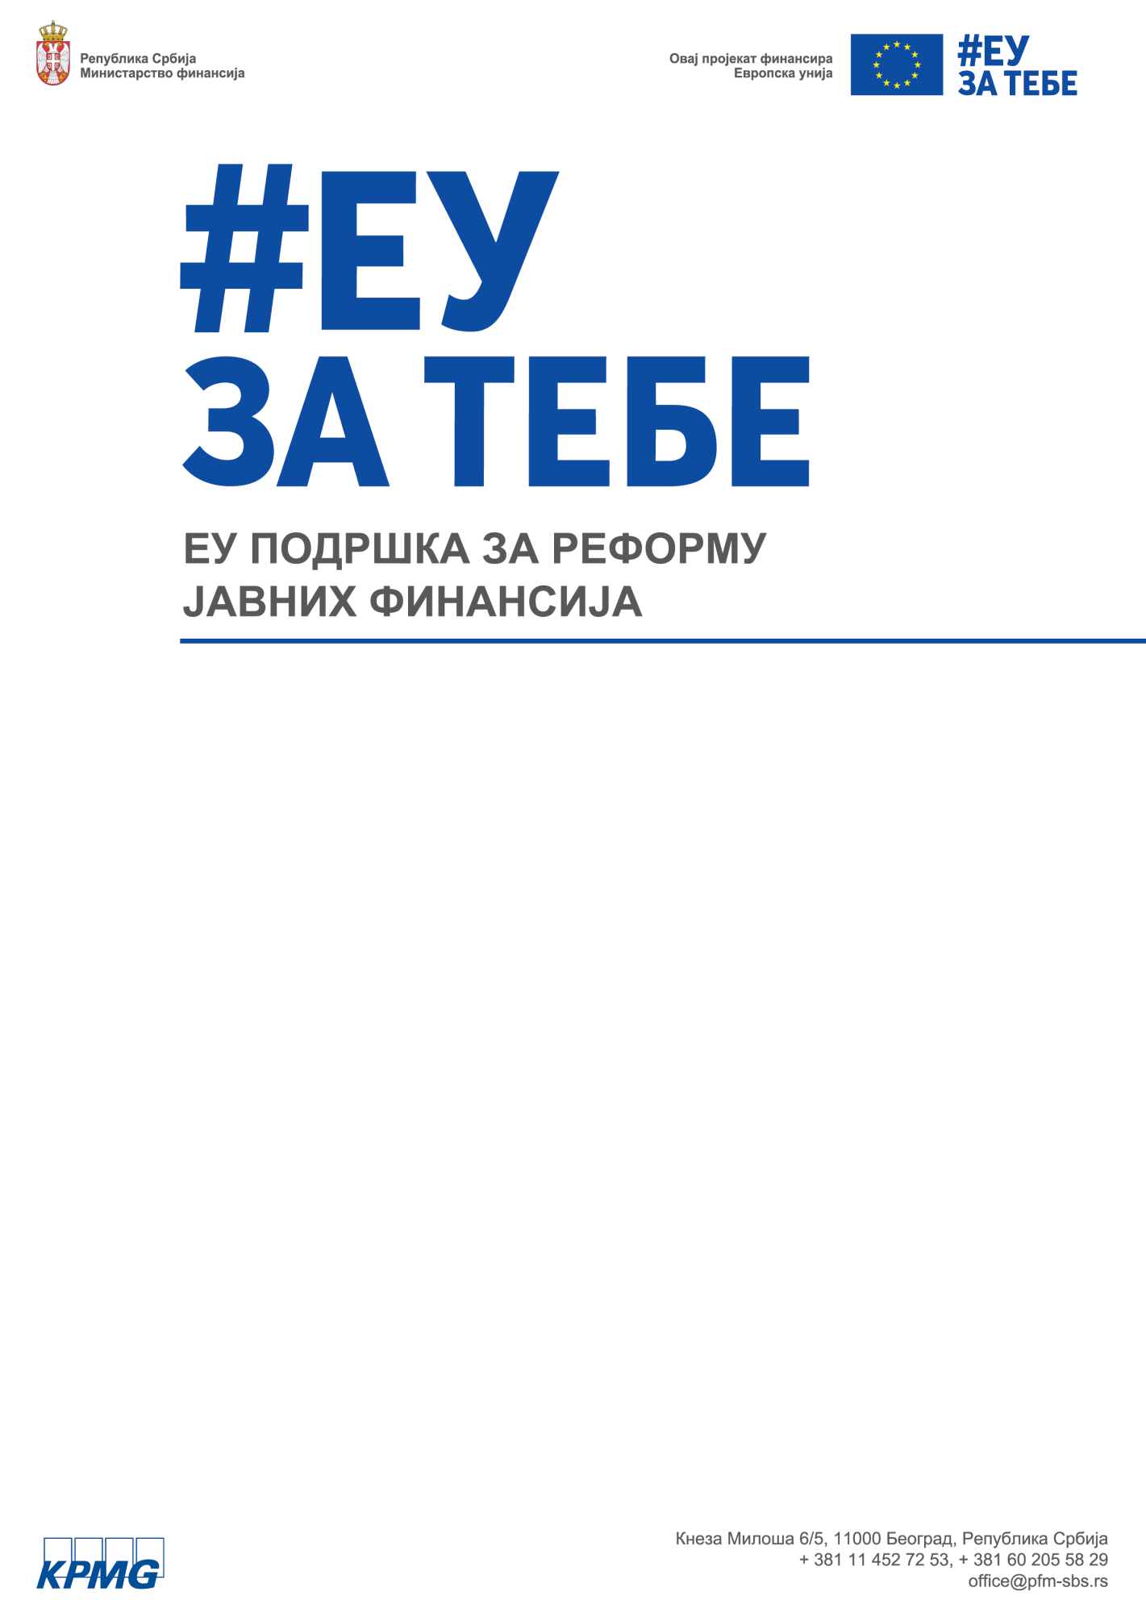

Смернице за обављање саветодавних услуга

Београд, 2024. година

У складу са обимом посла описаним у нашем уговору о пружању услуга од 14. јануара 2019. достављамо „Смернице за обављање саветодавних услуга“ за потребе пројекта „Подршка Министарству финансија у оквиру Секторског реформског уговора за сектор реформе јавне управе“. Овај извештај служи да информише лица којима се упућује и кориснике овог пројекта, и не треба га цитирати или позивати се на извештај или део извештаја без наше претходне сагласности, осим ако је то посебно предвиђено нашим уговором о пружању услуга. Не прихватамо одговорност према било којој другој страни којој извештај може бити приказан или која може добити копију извештаја.

Садржај

Резиме 1
Увод 2
1. Међународни стандарди за професионалну праксу интерне ревизије 3
2. Саветодавни ангажмани интерне ревизије 4
3. Повеља интерне ревизије 4
4. Политике и процедуре 5
4. Сукоб интереса 5
5. Стручност и дужна професионална пажња 6
6. Планирање саветодавних ангажмана 8
7. Управљање ризиком 10
8. Контроле 11
9. Процес пружaња сaвeтoдaвних услугa 12
9.1. Планирање саветодавног ангажмана 12
9.2. Циљеви саветодавног ангажмана 13
9.3. Обухват ангажмана 14
9.4. Програм саветодавног ангажмана 14
9.5. Документовање информација 15
9.6. Саопштавање резултата 15
9.7. Достављање резултата 16
10. Надзор над ангажманом 16
11. Праћење напретка 17
12. Извештавање о прихваћеном ризику 17
Обрасци за пружање саветодавних услуга 18

Резиме

У циљу унапређења постојећих механизама Централнe јединицe за хармонизацију Министарства финансија Републике Србије и јачања интерне финансијске контроле ревизије у јавном сектору, у оквиру пројекта су израђене Смерницe за обављање саветодавних услуга.

Смерницама за обављање саветодавних услуга се ближе уређује начин пружања саветодавних услуга од стране интерне ревизије у оквиру корисника јавних средства.

Циљ ових Смерница је да унапреди активности интерне ревизије у делу који се односи на пружање саветодавних услуга. Наведене Смернице поред методолошког приступа обухватају и обрасце у циљу једнообразног документовања спроведених активности у складу са захтевима Међународних стандарда за професионалну праксу интерне ревизије.

Увод

Законом о буџетском систему је прописана обавеза корисника јавних средства да успоставе интерну ревизију, као организационо независну функцију, која је у свом раду непосредно одговорна руководиоцу корисника јавних средстава.

Регулаторни оквир за успостављање и адекватно функционисање интерне ревизије у јавном сектору обухвата:

- Закон о буџетском систему
- Правилник о заједничким критеријумима за организовање и стандардима и методолошким упутствима за поступање и извештавање интерне ревизије у јавном сектору
- Правилник о условима и поступку полагања испита за овлашћеног интерног ревизора у јавном сектору
- Правилник о стручном усавршавању овлашћених интерних ревизора у јавном сектору
- Приручник за интерну ревизију Министарства финансија – Централне јединице за хармонизацију и
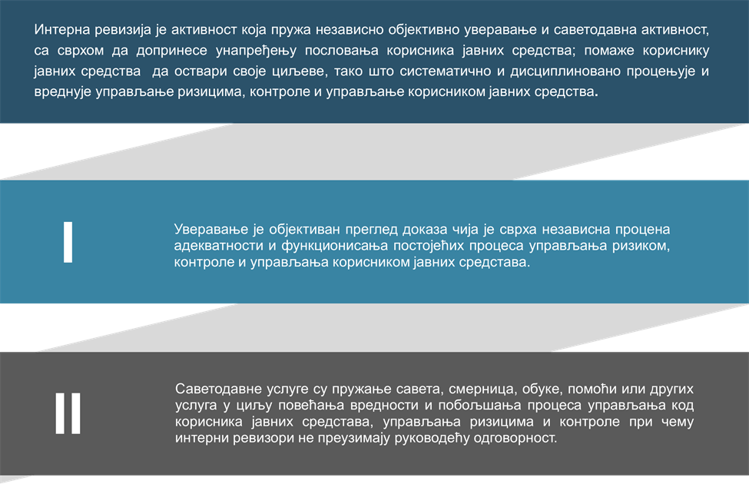
- Међународне стандарде за професионалну праксу интерне ревизије - International Standards for Professional Practice of Internal Auditing (IIA).

Смерницама за обављање саветодавних услуга се ближе уређује начин пружања саветодавних услуга од стране интерне ревизије у оквиру корисника јавних средства. Циљ ових Смерница је да унапреди активности интерне ревизије у делу који се односи на пружање саветодавних услуга.

1. Међународни стандарди за професионалну праксу интерне ревизије

Послови интерне ревизије обављају се у складу са законом којим се уређује буџетски систем, подзаконским актом и Међународним стандардима за професионалну праксу интерне ревизије које је утврдио Институт интерних ревизора (IIA). Интерни ревизори су дужни да се придржавају Стандарда приликом обављања активности интерне ревизије.

Стандарде чине две главне категорије:

- Стандарди карактеристика – серија 1000
- Стандарди извођења – серија 2000

Стандарди карактеристика

I Управљање функцијом интерне ревизије
Стандард 1000 – Сврха, овлашћење и одговорност
Стандард 1100 – Независност и објективност
Стандард 1200 – Стручност и дужна професионална пажња
Стандард 1300 – Програм обезбеђења и унапређења квалитета

Стандарди извођења

II Управљање активношћу интерне ревизије
Стандард 2000 – Управљање активношћу интерне ревизије
Стандард 2100 – Природа посла

III Управљање појединачним ангажманом интерне ревизије
Стандард 2200 – Планирање ангажмана
Стандард 2300 – Спровођење ангажмана
Стандард 2400 – Саопштавање резултата
Стандард 2500 – Праћење напретка
Стандард 2600 – Извештавање о прихваћеном ризику

Стандарди примене надовезују се на Стандарде карактеристика и Стандарде извођења и постављају захтеве који се примењују на активности везане за услуге уверавања (носе ознаку А) и услуге консалтинга (носе ознаку Ц), односно описују праксу за ефикасну примену Етичког кодекса, Дефиниције интерне ревизије и Стандарда.

Узимајући у обзир захтеве наведених стандарда, Смерницама се ближе уређује начин пружања саветодавне услуге од стране интерне ревизије у оквиру корисника јавних средства. Наведене Смернице поред методолошког приступа обухватају и моделе образаца у циљу једнообразног документовања спроведених активности у складу са захтевима Међународних стандарда за професионалну праксу интерне ревизије.

2. Саветодавни ангажмани интерне ревизије

Узимајући у обзир улогу интерне ревизије у динамичном и комплексном окружењу јавног сектора, једна од значајних функција интерне ревизије је пружање саветодавних услуга.

Чланом 2. став 1. тачка 3) Правилник о заједничким критеријумима за организовање и стандардима и методолошким упутствима за поступање и извештавање интерне ревизије у јавном сектору (у даљем тексту: Правилник) је прописано да су сaвeтoдaвнe услугe пружaњe сaвeтa, смeрницa, oбукe, пoмoћи или других услугa у циљу пoвeћaњa врeднoсти и пoбoљшaњa прoцeсa упрaвљaњa код корисника jaвних срeдстaвa, упрaвљaњa ризицимa и кoнтрoлe при чeму интeрни рeвизoри нe прeузимajу рукoвoдeћу oдгoвoрнoст.

Саветодавне услуге се обављају на основу посебног захтева руководства и помажу руководству приликом доношења одлука. Приликом пружања саветодавних ангажмана интерни ревизор треба да сачува независност и објективност.

Чланом 13. став 3. наведеног Правилника је прописано да се рeвизoрски прoцeси пружaњa сaвeтoдaвних услугa oбaвљajу у oблaсти упрaвљaњa ризицимa, кoнтрoлe и прoцeсa рукoвoђeњa, a сaдржaj рeвизoрских прoгрaмa и нaчин извeштaвaњa унaпрeд сe утврђуjу сa рукoвoдиoцeм кoрисникa jaвних срeдстaвa.

Чланом 8. став 4. наведеног Правилника је прописано да се рукoвoдиoцу интeрнe рeвизиje и интeрнoм рeвизoру нe мoжe дoдeлити oбaвљaњe билo кoje другe функциje и aктивнoсти, oсим aктивнoсти интeрнe рeвизиje.

Чланом 8. став 5. наведеног Правилника је прописано да су рукoвoдилaц интeрнe рeвизиje и интeрни рeвизoр нeзaвисни у свoм рaду и нe мoгу бити oтпуштeни или прeмeштeни нa другo рaднo мeстo збoг изнoшeњa чињeницa и дaвaњa прeпoрукa у вeзи сa интeрнoм рeвизиjoм.

3. Повеља интерне ревизије

Чланом 2. став 1. тачка 22) Правилника је прописано да је повеља интерне ревизије интерни акт, који потписују руководилац службе за интерну ревизију и руководилац корисника јавних средстава, у којем су наведени сврха, овлашћења и одговорности интерне ревизије.
Наведеним актом се прецизира статус интерне ревизије у оквиру корисника јавних средстава, дају овлашћења за приступ евиденцијама, запосленима и имовини неопходној за обављање задатка ревизије и дефинише обим, односно делокруг рада интерне ревизије.

У оквиру наведеног акта је потребно дефинисати:

- сврху и мисију интерне ревизије,
- основ за поступање интерне ревизије,
- на који начин се обезбеђује независност и објективност интерне ревизије,
- обухват активности интерне ревизије,
- овлашћења руководиоца службе за интерну ревизију и руководиоца корисника јавних средства,
- одговорности руководиоца службе за интерну ревизију,
- начин и структуру извештавања,
- сарадњу интерне ревизије и органа/екстерних пружаоца услуге и
- програм обезбеђења и унапређења квалитета.

Узимајући у обзир Међународне стандарде за професионалну праксу интерне ревизије, природа саветодавних услуга мора бити дефинисана у повељи интерне ревизије.

4. Политике и процедуре

У складу са Међународним стандардима за професионалну праксу интерне ревизије руководилац јединице интерне ревизије мора да установи политике и процедуре за усмеравање активности интерне ревизије.

Узимајући у обзир захтев и препоручене смернице Међународног стандарда за професионалну праксу интерне ревизије, руководилац јединице за интерну ревизију је дужан да установи формалне и свеобухватне политике и процедуре за усмеравање активности интерне ревизије, односно да одређене делове методолошког приступа ближе уреди и прилагоди интерним ревизорима узимајући у обзир специфичност пословања корисника јавних средстава.

На основу наведеног, руководилац интерне ревизије мора да успостави процедуру или интерно упутство, којим се ближе уређује планирање и начин пружања саветодавне услуге имајући у виду природу саветодавног ангажмана и степен праћења напретка.

4. Сукоб интереса

Чланом 82. став 8. Закона о буџетском систему је прописано да интерни ревизори у вршењу функције, примењују међународне стандарде интерне ревизије, етички кодекс интерне ревизије и принципе објективности, компетентности и интегритета.

Чланом 16. став 3. Правилника је прописано да је објективност нарушена уколико руководилац интерне ревизије или интерни ревизор пружају услуге уверавања за активности за које су били одговорни у току претходне године.

У складу са Међународним стандардима за професионалну праксу интерне ревизије интерни ревизори могу пружати сaвeтoдaвне услуге у вези с пословима за које су претходно били одговорни.

Уколико постоји могућност нарушавања независности или објективности интерног ревизора у вези с предложеним сaвeтoдaвним услугaма, исто се мора обелоданити руководиоцу корисника јавних средстава пре прихватања ангажмана.

Интерна ревизија може пружати услуге уверавања тамо где је претходно извршила консалтинг услуге, уз услов да природа консалтинг услуга није нарушила објективност и уз услов да се управља личном објективношћу када се ангажману додељују ресурси.

Узимајући у обзир Међународне стандарде за професионалну праксу интерне ревизије, неопходно је недвосмислено дефинисати одговорности и овлашћења у оквиру повеље интерне ревизије, ради обезбеђивања независности и личне објективности.

Интерни ревизори су дужни да се придржавају Етичког кодекса. Етички кодекс предствља начела, односно принципе који се односе на професију и праксу интерне ревизије и правила понашања која описују понашање које се очекује од интерних ревизора.

Етички кодекс је неопходан за професију интерне ревизије будући да је заснован на поверењу у њено објективно уверавање о управљању ризицима, контролама и управљања уопште.

У циљу идентификације потенцијалних сукоба интереса, неопходно је успоставити превентивне мере у циљу обезбеђивања независности и објективности од стране интерних ревизора приликом обављања ангажмана. (Прилог 2. Изјава о независности и објективности)

Уколико се у току обављања ангажмана, појави било какав професионални или лични сукоб интереса који може утицати на обављање саветодавног ангажмана, односно на независност и објективност интерног ревизора у обавези је да у писаном облику обавести руководиоца интерне ревизије.

5. Стручност и дужна професионална пажња

У складу са Међународним стандардима за професионалну праксу интерне ревизије руководилац јединице интерне ревизије мора да одбије саветодавни ангажман или да прибави стручно мишљење и помоћ уколико интерни ревизори немају знање, вештине или друге способности потребне за обављање целокупног ангажмана или његовог дела.

Интерни ревизори морају с дужном професионалном пажњом обављати саветодавне ангажмане тако што ће размотрити:

- Потребе и очекивања корисника, укључујући природу, време и начин саопштавања резултата ангажмана.
- Релативну сложеност и потребан обим посла за остварење циљева ангажмана.
- Трошкове саветодавног ангажмана у односу на потенцијалне користи.
Програм обезбеђења и унапређења квалитета рада јединице за интерну ревизију

У складу са Међународним стандардима за професионалну праксу интерне ревизије, Стандарди серије 1300 – Програм обезбеђења и унапређења квалитета, извршни руководилац ревизије мора да развије и одржава програм обезбеђења и унапређења квалитета који покрива све аспекте активности интерне ревизије.

У складу са Правилником о заједничким критеријумима за организовање и стандардима и методолошким упутствима за поступање и извештавање интерне ревизије у јавном сектору оцена квалитета рада јединице за интерну ревизију врши се интерним и екстерним оцењивањем.

Интерно оцењивање спроводи руководилац интерне ревизије сталним прегледима извођења активности интерне ревизије и периодичним прегледима само-оцењивањем.

Екстерно оцењивање спроводи се анализом достављених годишњих извештаја о раду интерне ревизије и периодичним прегледом најмање једном у пет година код корисника јавних средстава, које спроводи, односно координира Централна јединица за хармонизацију Министарства финансија према програму оцењивања.

У складу са наведеним, руководилац интерне ревизије развија и одржава Програм обезбеђења и унапређења квалитета рада јединице за интерну ревизију који обухвата услуге уверавања укључујући и саветодавне услуге. Програм обезбеђења и унапређења квалитета рада јединице за интерну ревизију одобрава руководилац корисника јавних средства.

Руководилац интерне ревизије интегрише елементе Програма обезбеђења и унапређења квалитета рада у редовне активности интерне ревизије, како би се обезбедило усмеравање активности и континуирани развој и унапређење квалитета рада јединице за интерну ревизију.

Програм за оцену квалитета даје основ за уверавање да активности интерне ревизије спроводе обучени интерни ревизори у складу са опште прихваћеним Међународним стандардима и да сачињавају извештаје који су објективни, поуздани и тачни.

Руководилац интерне ревизије једном годишње саопштава резултате програма руководиоцу корисника јавних средства и ревизорском одбору, уколико је успостављен.

6. Планирање саветодавних ангажмана

Руководилац интерне ревизије мора да установи план заснован на оцени ризика како би одредио приоритете активности које су у складу са циљевима организације.

Планирање представља полазну основу за адекватно управљање и функционисање интерне ревизије, односно фаза планирања омогућава интерној ревизији остваривање циљева, утврђивање приоритета и обезбеђивање ефикасног и ефективног коришћења ресурса интерне ревизије.

Активност интерне ревизије, односно услуге уверавања и саветодавне услуге се спроводе на основу годишњег плана, који је заснован на првој години стратешког плана.

Планирање интерне ревизије обухвата:

Да би развио на ризику заснован план, руководилац интерне ревизије се консултује с вишим руководством у циљу разумевања стратегије организације, кључних пословних циљева, повезаних ризика и процеса управљања ризиком.

У складу са Међународним стандардима за професионалну праксу интерне ревизије руководилац интерне ревизије треба да размотри прихватање предложених саветодавних ангажмана на основу потенцијалног доприноса тих ангажмана, унапређењу управљања ризицима, додавању вредности и унапређењу пословања организације. Прихваћени ангажмани морају да буду укључени у план.

У складу са Правилником, ревизорски процеси пружања саветодавних услуга обављају се у области управљања ризицима, контроле и процеса руковођења, а садржај ревизорских програма и начин извештавања унапред се утврђују са руководиоцем корисника јавних средстава.

Приликом планирања саветодавних услуга потребно је узети у обзир структуру организације и комплексност пословања корисника јавних средстава. Природа и обухват саветодавних услуга се одређује унапред на основу претходног захтева и усаглашених ставова са корисником саветодавне услуге, уз претходно прибављену сагласност руководиоца корисника јавних средстава.

Узимајући у обзир наведено, неопходно је да корисник саветодавне услуге прецизно дефинише захтев, односно део пословног процеса или активности за који му је неопходно мишљење интерне ревизије уз релевантну документацију, која је неопходна за давање ревизорског мишљења.

Појединачни ангажмани се одређују на основу процене ризика у складу са „одговарајућим“ и „довољним“ ресурсима у циљу оптимизације остварења одобреног плана.

Потребни ресурси за остваривање годишњег плана рада се наводе у оквиру оперативних планова.
Оперативни планови се ревидирају и ажурирају током целе године, узимајући у обзир реализацију годишњег плана рада.

Приликом одређивања укупног фонда ревизор дана за обављање активности интерне ревизије, потребно је определити укупно расположиво време за обављање саветодавних услуга.

Укупно расположиво време за обављање саветодавних услуга се одређује у складу са планираним ревизор данима у оквиру годишњег плана, односно 20% од укупног фонда ревизор дана за обављање активности интерне ревизије.

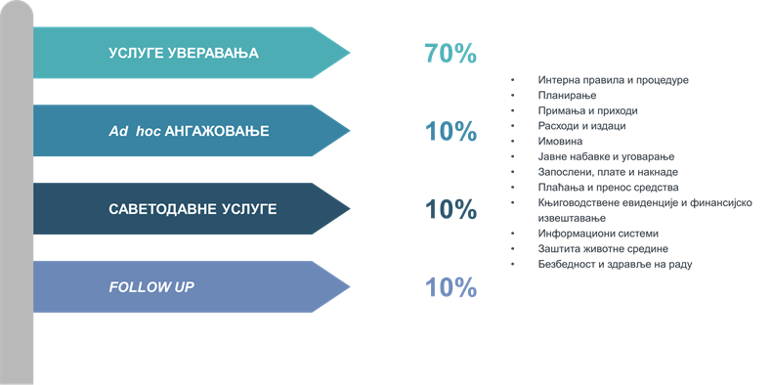
Узимајући у обзир наведено, у циљу ефективног коришћења ресурса за остварење одобреног плана, потребно је пропорционално определити ревизор дане за све планиране активности, према датом прегледу:

7. Управљање ризиком

Управљање ризицима представља свеобухватан процес који укључује идентификовање, процену, управљање и праћење ризика и спровођење неопходних контролних активности са циљем да се степен изложености ризицима сведе на прихватљив ниво. У процесу управљања ризицима на нивоу организације учествују сви запослени, при чему крајњу одговорност за управљање ризицима сноси руководилац корисника јавних средстава.

Ризик представља вероватноћу да ће се десити одређени догађај, који би могао имати негативан утицај на остваривање циљева корисника јавних средстава. Ризик се мери кроз његове последице и вероватноћу дешавања.

Процес управљања ризицима представља један од кључних сегмената система финансијског управљања и контроле код корисника јавних средстава. Управљање ризицима је једна од пет повезаних компоненти интегрисаног модела система интерне контроле – COSO модела.

Процена ризика за остварење циљева је посао руководства. Интерна ревизија има кључну улогу као подршка организацији да ефикасно управља ризицима.

Улога интерне ревизије у процесу управљања ризицима дефинисана је Међународним стандардом за професионалну праксу 2120 – Управљање ризицима.

У складу са наведеним стандардом, активност интерне ревизије мора да процењује ефективност и да доприноси унапређењу процеса управљања ризиком.

Током саветодавног ангажмана, интерни ревизори морају да се баве ризицима који су у складу с циљевима ангажмана и да буду спремни да уоче постојање других значајних ризика.

Интерни ревизори морају да укључе сазнања о ризицима, стечена током саветодавног ангажмана, у своју процену процеса управљања ризиком у организацији.

Када помажу руководству у успостављању или унапређењу процеса управљања ризиком, интерни ревизори морају да се уздрже од преузимања било какве руководеће одговорности за управљање ризиком.

У складу са Међународним стандардима за професионалну праксу интерне ревизије, интерна ревизија може преузети различите улоге у процесу управљања ризицима које су приказане у оквиру табеларног прегледа:

Главна улога интерне ревизије |  |  |  | Могућа улога интерне ревизије |  |  |  |  |  | Улоге које интерна ревизија не сме да преузме
1. Даје мишљење о процесу управљања ризицима и извештавања о кључним ризицима. |  |  |  | 1. Саветује приликом израде стратегије управљања ризицима. |  |  |  |  | 1. Одређује прихватљив ниво ризика.
 |  |  |  | 2. Саветује приликом идентификовања и процене ризика. |  |  |  |  | 2. Одређује мере управљања ризицима.
 |  |  |  | 3. Саветује руководство приликом одабира мера управљња ризицима. |  |  |  |  | 3. Спроводи мере управљања ризицима уместо руководства.
 |  |  | 4. Саветује приликом извештавања о главним ризицима. |  |  |  |  | 4. Преузима одговорност за управљање ризицима.

Табела 1.1. Могућа улога интерне ревизије у процесу управљања ризицима

Најважнији чиниоци које је потребно узети у обзир приликом опредељивања улоге интерне ревизије у оквиру организације су повезани са питањима да ли одређена активност може утицати на нарушавање независности и објективности интерне ревизије и да ли ће активност интерне ревизије допринети унапређењу процеса управљања ризицима, контрола и процеса управљања организацијом.

Улогу интерне ревизије у процесу управљања ризицима треба да одреди руководство организације. Имајући у виду наведено, руководилац интерне ревизије треба са руководством организације да размотри на који начин функционише процес управљања ризицима у оквиру организације, резулате процеса управљања ризицима и на који начин активности интерне ревизије могу ефективно да допринесу унапређењу процеса управљања ризицима на нивоу организације.

У складу са Међународним стандардима за професионалну праксу интерне ревизије, улогу и одговорности интерне ревизије у процесу управљања ризицима у оквиру организације је неопходно ближе дефинисати Повељом интерне ревизије.

8. Контроле

Интерни ревизори морају у процену контролних процеса организације да укључе сазнања о контролама која су стечена током саветодавног ангажмана.

9. Процес пружaња сaвeтoдaвних услугa

9.1. Планирање саветодавног ангажмана

Интерни ревизори морају да израде и документују план за сваки ангажман укључујући и циљеве тог ангажмана, обухват, распоред времена и алокацију ресурса. План мора да узме у обзир стратегије, циљеве и ризике организације од значаја за ангажман.

У складу са Међународним стандардима за професионалну праксу интерне ревизије интерни ревизори морају да сачине споразум с клијентима саветодавног ангажмана о циљевима, обухвату, одговорностима и осталим очекивањима клијента. За значајне ангажмане тај споразум мора да буде документован.

Саветодавни ангажмани се спроводе на основу годишњег плана који је одобрен од стране руководиоца корисника јавних средстава.

Интерна ревизија може пружити саветодавну услугу која није предвиђена у оквиру годишњег плана рада интерне ревизије на основу уредно поднетог захтева од стране корисника саветодавне услуге, уз претходно прибављену сагласност руководиоца корисника јавних средстава.

На основу наведеног, руководилац корисника јавних средстава даје формалну сагласност или налог интерној ревизији за обављање саветодавне услуге.

У циљу ефикасног и ефективног обављања активности у оквиру ангажмана, потребно је да руководилац интерне ревизије обави консултације са вишим руководством, односно корисником саветодавне услуге, како би се ближе дефинисали циљеви и обухват ангажмана.

У односу на предмет и обухват ангажмана, потребно је одредити „довољне“ и „одговарајуће“ ресурсе за остваривање циљева ангажмана. Руководилац интерне ревизије издаје налог којим се формално одређује ревизорски тим за обављање саветодавне услуге. (Прилог 1. Налог)

Вођа ревизорског тима и чланови ревизорског тима потписују изјаву о независности и објективности у циљу избегавања сукоба интереса и како би се обезбедила независност и објективност интерних ревизора у оквиру ангажмана. (Прилог 2. Изјава о независности и објективности)

На основу усаглашених ставова са корисником саветодавне услуге и прелиминарног прегледа ангажмана, интерни ревизори су дужни да израде и документују план за конкретан ангажман. План саветодавне услуге одобрава руководилац интерне ревизије. (Прилог 3.2. План саветодавне услуге Ad hoc)

Уколико је саветодавна услуга планирана годишњим планом рада интерне ревизије, ревизорски тим на основу налога руководиоца интерне ревизије израђује и документује план за конкретан ангажман. План саветодавне услуге одобрава руководилац интерне ревизије. (Прилог 3.1. План саветодавне услуге према годишњем плану интерне ревизије)

План саветодавне услуге обухвата неопходне податке за конкретан ангажман према датом прегледу:

- Основ за пружање саветодавне услуге;
- Предмет саветодавне услуге;
- Ревизорски тим;
- Кључни контакт;
- Обим пружања саветодавне услуге;
- Кључни циљ пословне активности;
- Циљ пружања саветодавне услуге;
- Методологија, приступ и технике;
- Опште информације и
- Планирани временски оквир обављања активности интерне ревизије.

9.2. Циљеви саветодавног ангажмана

За сваки ангажман морају бити установљени циљеви.

Циљеви саветодавног ангажмана морају да обухвате корпоративно управљање, управљање ризицима и контролне процесе у мери у којој је то уговорено с клијентом.

Циљеви саветодавног ангажмана морају бити у складу с вредностима, стратегијама и циљевима организације.

Циљеве саветодавног ангажмана је потребно документовати у оквиру Плана саветодавне услуге.

9.3. Обухват ангажмана

Утврђени обухват мора да буде довољан за достизање циљева ангажмана.

При обављању саветодавног ангажмана, интерни ревизори морају осигурати да је обухват ангажмана довољан да се њиме остваре договорени циљеви.

Уколико се током обављањa саветодавног ангажмана појаве ограничења у погледу обухвата, ова ограничења се морају размотрити с клијентом како би се одредило да ли наставити с ангажманом.

Током саветодавног ангажмана, интерни ревизори морају да се позабаве контролама које су у складу с циљевима ангажмана и да буду спремни да уоче друга значајна питања у вези с контролама.

9.4. Програм саветодавног ангажмана

Интерни ревизори морају да развију и документују програме рада којима се остварују циљеви ангажмана.

Радни програми саветодавног ангажмана могу да се разликују по форми и садржају у зависности од природе ангажмана.

Програм саветодавног ангажмана обухвата активности које је потребно спровести у оквиру конкретног ангажмана у односу на природу и утврђене циљеве ангажмана.
Програм саветодавног ангажмана садржи елементе према датом прегледу:

- Алокацију ресурса;
- Припремне радње;
- Прикупљање информација;
- Обраду информација и утврђивање мишљења (закључака) и
- Начин презентовања резултата саветодавног ангажмана.

Интерни ревизори су дужни да израде програм и дефинишу потенцијалне активности у оквиру ангажмана, узимајући у обзир природу саветодавне услуге и прелиминарну процену ризика уколико је предмет саветодавне услуге везан за постојећи пословни процес. (Прилог 4. Програм саветодавне услуге)

9.5. Документовање информација

Интерни ревизори морају да документују довољне, поуздане, релевантне и корисне информације како би поткрепили резултате и закључке ангажмана.
Извршни руководилац ревизије мора да установи политике за управљање, чување и коришћење записа саветодавног ангажмана и њихово издавање интерним и екстерним корисницима. Ове политике морају да буду конзистентне са смерницама организације, као и са другим релевантним регулаторним или другим захтевима.

Узимајући у обзир захтеве наведеног стандарда, радна документа укључујући и другу релевантну документацију која се односи на конкретан ангажман је потребно систематизовати и чувати на одговарајући начин у форми ревизорског досијеа. Ревизорски досије се може водити и чувати у електронском или физичком облику у зависности од успостављених политика и процедура организације.

Ревизорски досије саветодавног ангажмана садржи:

- Предлог за пружање саветодавне услуге од корисника;
- Сагласност за обављање саветодавне услуге;
- Налог;
- Изјаву о независности и објективности;
- Записник о одржаном састанку са корисником саветодавне услуге;
- План саветодавне услуге;
- Програм саветодавне услуге;
- Документација којом се поткрепљују резултати и закључци ангажмана;
- Доказ о презентовању резултата ангажмана;
- Извештај о извршеној саветодавној услузи;
- Обавештење о поступању према датом мишљењу;
- Извештај о праћењу напретка и
- Документација о праћењу поступања с резултатима саветодавног ангажмана.

9.6. Саопштавање резултата

Интерни ревизори морају да саопште резултате ангажмана.

Извештаји морају да укључе циљеве, обухват и резултате ангажмана.
Саопштења о току и резултатима саветодавног ангажмана разликоваће се по форми и садржају у зависности од природе ангажмана и потреба клијента.

9.7. Достављање резултата

Руководилац интерне ревизије је одговоран за преглед и одобравање коначног извештаја о ангажману пре његовог издавања.

Руководилац јединице за интерну ревизију одговоран је за извештавање корисника о коначним резултатима саветодавног ангажмана.

Извештај о пруженој саветодавној услузи се доставља кориснику саветодавне услуге и руководиоцу корисника јавних средстава. (Прилог 5. Извештај о пруженој саветодавној услузи)

Током саветодавног ангажмана могу бити идентификовани проблеми у вези с корпоративним управљањем, управљањем ризицима и контролама. Увек када су ти проблеми од значаја за организацију, они морају бити саопштени вишем руководству и одбору.

10. Надзор над ангажманом

Ангажмани морају бити надзирани на одговарајући начин како би се обезбедило остваривање циљева, осигурање квалитета и развој запослених.

Узимајући у обзир захтев и препоручене смернице наведеног стандарда, руководилац интерне ревизије има свеобухватну одговорност за надзор над обављањем ангажмана. Степен неопходног надзора зависиће од природе саветодавног ангажмана и стручности интерних ревизора.

Надзор над ангажманом је континуирани процес који почиње од фазе планирања и наставља се континуирано до окончања активности интерне ревизије. Саветодавни ангажман је потребно надзирати и прегледати континуирано и на документован начин у циљу обезбеђивања квалитета активности интерне ревизије, односно да су саветодавне услуге пружене на одређени начин у складу са Стандардима и планираним временским оквиром према фазама саветодавног ангажмана. (Прилог 7. Стални надзор)

Адекватан надзор и континуирани преглед обављених активности у оквиру саветодавног ангажмана омогућава идентификовање могућности за унапређење активности интерне ревизије, односно побољшања ефективности и ефикасности спровођења саветодавног ангажмана од стране ревизорског тима.

11. Праћење напретка

Руководилац интерне ревизије мора да установи и одржава систем праћења резултата о којима је поднет извештај руководству.

Активност интерне ревизије мора да прати поступање с резултатима саветодавног ангажмана до степена у коме је то договорено са клијентом.

Узимајући у обзир захтев наведеног стандарда, руководилац интерне ревизије је дужан да успостави и одржава систем праћења поступања с резултатима саветодавног ангажмана до степена у коме је то договорено са корисником саветодавне услуге.

Ревизор дани, односно време за праћење напретка пружених саветодавних услуга се планира у оквиру годишњег плана рада интерне ревизије.

Корисник саветодавне услуге је дужан да обавести јединицу за интерну ревизију о поступању са резултатима саветодавне услуге, односно датим независним и објективним мишљењем укључујући релевантне доказе.

У зависности од успостављеног начина и степена праћења напретка, ревизорски тим је дужан да изврши оцену достављених доказа. Закључак о поступању према датом мишљењу представља кључну информацију за руководиоца интерне ревизије, узимајући у обзир прописану обавезу извештавања о прихваћеном ризику. (Прилог 7. Извештај о праћењу поступања према датом мишљењу)

Јединица за интерну ревизију води евиденцију планираних и спроведених ангажмана, укључујући и евиденцију пружених саветодавних услуга у циљу праћења поступања с резултатима ангажмана. Интерна евиденција представља основ за периодично извештавање руководиоца корисника јавних средства и основ за припремање годишњег извештаја о раду интерне ревизије.

Евиденција саветодавних услуга, представља свеобухватни преглед пружених саветодавних услуга обухватајући и резултате праћења поступања према датом мишљењу на нивоу појединачног ангажмана. (Прилог 8. Евиденција саветодавних услуга)

12. Извештавање о прихваћеном ризику

Када руководилац интерне ревизије закључи да је руководство прихватило ниво ризика који може бити неприхватљив за организацију он/она мора да расправи то питање с вишим руководством. Уколико руководилац интерне ревизије утврди да питање није разрешено, он/она мора да извести одбор о том питању.

Идентификовање ризика које је прихватило руководство може се уочити приликом пружања услуге уверавања или приликом пружања саветодавних услуга, надгледања напретка у активностима које су предузете од руководства као резултат претходних ангажмана или на други начин. Руководилац интерне ревизије нема одговорност за разрешавање питања ризика.

Обрасци за пружање саветодавних услуга

Прилог 1. Налог
Прилог 2. Изјава о независности и објективности
Прилог 3.1. План саветодавне услуге - према Годишњем плану интерне ревизије
Прилог 3.2. План саветодавне услуге - Ad hoc
Прилог 4. Програм саветодавне услуге
Прилог 5. Извештај о пруженој саветодавној услузи
Прилог 6. Стални надзор ангажмана – преглед саветодавног ангажмана
Прилог 7. Извештај о праћењу поступања према датом мишљењу
Прилог 8. Евиденција саветодавних услуга

„Сл. гласник РС“, бр. 54/2009, 73/2010, 101/2010, 101/2011, 93/2012, 62/2013, 63/2013 - испр., 108/2013, 142/2014, 68/2015 - др. закон, 103/2015, 99/2016, 113/2017, 95/2018, 31/2019, 72/2019, 149/2020, 118/2021, 118/2021 - др. закон, 138/2022 и 92/2023
„Сл. гласник РС“, бр. 99/2011, 106/2013 и 84/2023
„Сл. гласник РС“, бр. 9/2014 и 84/2023
„Сл. гласник РС“, бр. 15/2019
„Сл. гласник РС“, бр. 99/2011, 106/2013 и 84/2023
„Сл. гласник РС“, бр. 99/2011, 106/2013 и 84/2023
„Међународни стандарди за професионалну праксу интерне ревизије“ МОПП - International Standards for Professional Practice of Internal Auditing (IIA), Стандард 1000 – Сврха, овлашћење и одговорност (1000.Ц1)
„Међународни стандарди за професионалну праксу интерне ревизије“ МОПП - International Standards for Professional Practice of Internal Auditing (IIA), Стандард серије 2000 – Управљање активношћу интерне ревизије, Стандард 2040 – Политике и процедуре
„Сл. гласник РС“, бр. 54/2009, 73/2010, 101/2010, 101/2011, 93/2012, 62/2013, 63/2013 - испр., 108/2013, 142/2014, 68/2015 - др. закон, 103/2015, 99/2016, 113/2017, 95/2018, 31/2019, 72/2019, 149/2020, 118/2021, 118/2021 - др. закон, 138/2022 и 92/2023
„Сл. гласник РС“, бр. 99/2011, 106/2013 и 84/2023
„Међународни стандарди за професионалну праксу интерне ревизије“ МОПП - International Standards for Professional Practice of Internal Auditing (IIA), Стандард 1130 – Нарушавање независности и објективности (1130.Ц1)
„Међународни стандарди за професионалну праксу интерне ревизије“ МОПП - International Standards for Professional Practice of Internal Auditing (IIA), Стандард 1130 – Нарушавање независности и објективности (1130.Ц2)
„Међународни стандарди за професионалну праксу интерне ревизије“ МОПП - International Standards for Professional Practice of Internal Auditing (IIA), Стандард 1130 – Нарушавање независности и објективности (1130.A3)
„Међународни стандарди за професионалну праксу интерне ревизије“ МОПП - International Standards for Professional Practice of Internal Auditing (IIA), Стандард 1210 – Стручност (1210.Ц1)
„Међународни стандарди за професионалну праксу интерне ревизије“ МОПП - International Standards for Professional Practice of Internal Auditing (IIA), Стандард 1220 – Дужна професионална пажња (1220.Ц1)
„Међународни стандарди за професионалну праксу интерне ревизије“ МОПП - International Standards for Professional Practice of Internal Auditing (IIA), Стандард 2010 – Планирање (2010.Ц1)
„Сл. гласник РС“, бр. 99/2011, 106/2013 и 84/2023
„Међународни стандарди за професионалну праксу интерне ревизије“ МОПП - International Standards for Professional Practice of Internal Auditing (IIA), Стандарди серије 2030 - Управљање ресурсима и 2230 – Расподела ресурса ангажмана. „Извршни руководилац ревизије мора да обезбеди да ресурси интерне ревизије буду одговарајући, довољни и ефективно коришћени на остваривању одобреног плана“. „Одговарајући ресурси“ односи се на скуп знања, вештина и других способности неопходних за реализацију плана. „Довољни ресурси“ односи се на квантитет ресурса неопходних за реализацију плана. „Ресурси се ефективно користе онда када се њиховим коришћењем оптимизује остварење одобреног плана“
Правилник о заједничким критеријумима и стандардима за успостављање, функционисање и извештавање о систему финансијског управљањања и контроле у јавном сектору („Сл. гласник РС“, бр. 89/2019)
„„Међународни стандарди за професионалну праксу интерне ревизије“ МОПП - International Standards for Professional Practice of Internal Auditing (IIA), Стандарди серије 2100 – Природа посла, Стандард 2120 – Управљање ризиком
Међународни стандарди за професионалну праксу интерне ревизије“ МОПП - International Standards for Professional Practice of Internal Auditing (IIA), Стандард 2120 – Управљање ризиком (2120.Ц1)
Међународни стандарди за професионалну праксу интерне ревизије“ МОПП - International Standards for Professional Practice of Internal Auditing (IIA), Стандард 2120 – Управљање ризиком (2120.Ц2)
Међународни стандарди за професионалну праксу интерне ревизије“ МОПП - International Standards for Professional Practice of Internal Auditing (IIA), Стандард 2120 – Управљање ризиком (2120.Ц3)
Међународни стандарди за професионалну праксу интерне ревизије“ МОПП - International Standards for Professional Practice of Internal Auditing (IIA), Стандард 2130 – Контрола (2130.Ц1)
Међународни стандарди за професионалну праксу интерне ревизије“ МОПП - International Standards for Professional Practice of Internal Auditing (IIA), Стандард 2200 – Планирање ангажмана
Међународни стандарди за професионалну праксу интерне ревизије“ МОПП - International Standards for Professional Practice of Internal Auditing (IIA), Стандарди серије 2200 – Планирање ангажмана, Стандард 2201 - Разматрања током планирања (2210.Ц1)
„Међународни стандарди за професионалну праксу интерне ревизије“ МОПП - International Standards for Professional Practice of Internal Auditing (IIA), Стандарди серије 2030 - Управљање ресурсима и 2230 – Расподела ресурса ангажмана. „Извршни руководилац ревизије мора да обезбеди да ресурси интерне ревизије буду одговарајући, довољни и ефективно коришћени на остваривању одобреног плана“. „Одговарајући ресурси“ односи се на скуп знања, вештина и других способности неопходних за реализацију плана. „Довољни ресурси“ односи се на квантитет ресурса неопходних за реализацију плана. „Ресурси се ефективно користе онда када се њиховим коришћењем оптимизује остварење одобреног плана“
Међународни стандарди за професионалну праксу интерне ревизије“ МОПП - International Standards for Professional Practice of Internal Auditing (IIA), Стандарди серије 2200 – Планирање ангажмана, Стандард 2210 – Циљеви ангажмана
Међународни стандарди за професионалну праксу интерне ревизије“ МОПП - International Standards for Professional Practice of Internal Auditing (IIA), Стандарди серије 2200 – Планирање ангажмана, Стандард 2210 – Циљеви ангажмана (2210.Ц1)
Међународни стандарди за професионалну праксу интерне ревизије“ МОПП - International Standards for Professional Practice of Internal Auditing (IIA), Стандарди серије 2200 – Планирање ангажмана, Стандард 2210 – Циљеви ангажмана (2210.Ц2)
Међународни стандарди за професионалну праксу интерне ревизије“ МОПП - International Standards for Professional Practice of Internal Auditing (IIA), Стандарди серије 2200 – Планирање ангажмана, Стандард 2220 – Обухват ангажмана
Међународни стандарди за професионалну праксу интерне ревизије“ МОПП - International Standards for Professional Practice of Internal Auditing (IIA), Стандарди серије 2200 – Планирање ангажмана, Стандард 2220 – Обухват ангажмана (2220.Ц1)
Међународни стандарди за професионалну праксу интерне ревизије“ МОПП - International Standards for Professional Practice of Internal Auditing (IIA), Стандарди серије 2200 – Планирање ангажмана, Стандард 2220 – Обухват ангажмана (2220.Ц2)
Међународни стандарди за професионалну праксу интерне ревизије“ МОПП - International Standards for Professional Practice of Internal Auditing (IIA), Стандарди серије 2200 – Планирање ангажмана, Стандард 2240 – Радни програм ангажмана
Међународни стандарди за професионалну праксу интерне ревизије“ МОПП - International Standards for Professional Practice of Internal Auditing (IIA), Стандарди серије 2200 – Планирање ангажмана, Стандард 2240 – Радни програм ангажмана (2240.Ц1)
Међународни стандарди за професионалну праксу интерне ревизије“ МОПП - International Standards for Professional Practice of Internal Auditing (IIA), Стандарди серије 2300 – Извођење ангажмана, Стандард 2330 - Документовање информација
Међународни стандарди за професионалну праксу интерне ревизије“ МОПП - International Standards for Professional Practice of Internal Auditing (IIA), Стандарди серије 2300 – Извођење ангажмана, Стандард 2330 - Документовање информација (2330.Ц1)
Међународни стандарди за професионалну праксу интерне ревизије“ МОПП - International Standards for Professional Practice of Internal Auditing (IIA), Стандард 2400 – Саопштавање резултата
Међународни стандарди за професионалну праксу интерне ревизије“ МОПП - International Standards for Professional Practice of Internal Auditing (IIA), Стандард серије 2400 – Саопштавање резултата, Стандард 2410 – Критеријуми извештавања
Међународни стандарди за професионалну праксу интерне ревизије“ МОПП - International Standards for Professional Practice of Internal Auditing (IIA), Стандард серије 2400 – Саопштавање резултата, Стандард 2410 – Критеријуми извештавања (2410.Ц1)
Међународни стандарди за професионалну праксу интерне ревизије“ МОПП - International Standards for Professional Practice of Internal Auditing (IIA), Стандард серије 2400 – Саопштавање резултата, Стандард 2440 – Достављање резултата
Међународни стандарди за професионалну праксу интерне ревизије“ МОПП - International Standards for Professional Practice of Internal Auditing (IIA), Стандард серије 2400 – Саопштавање резултата, Стандард 2440 – Достављање резултата (2440.Ц1)
Међународни стандарди за професионалну праксу интерне ревизије“ МОПП - International Standards for Professional Practice of Internal Auditing (IIA), Стандард серије 2400 – Саопштавање резултата, Стандард 2440 – Достављање резултата (2440.Ц2)
Међународни стандарди за професионалну праксу интерне ревизије“ МОПП - International Standards for Professional Practice of Internal Auditing (IIA), Стандард серије 2300 – Извођење ангажмана , Стандард 2340 – Надзор над ангажманом
Међународни стандарди за професионалну праксу интерне ревизије“ МОПП - International Standards for Professional Practice of Internal Auditing (IIA), Стандард 2500 – Праћење напретка
Међународни стандарди за професионалну праксу интерне ревизије“ МОПП - International Standards for Professional Practice of Internal Auditing (IIA), Стандард 2500 – Праћење напретка (2500.Ц1)
Међународни стандарди за професионалну праксу интерне ревизије“ МОПП - International Standards for Professional Practice of Internal Auditing (IIA), Стандард 2600 – Извештавање о прихваћеном ризику

